**項次5 便民有感-多元繳款之緣起與發展**

**一、緣起**

## 在多元繳款實施以前，民眾欠繳稅捐、罰鍰、費用等公法上金錢給付義務，經移送機關移送分署執行後，僅能至分署或移送機關現場繳納，部分案件或可透過劃撥、匯款等方式繳納，惟對民眾仍多所不便，例如：民眾須特地向公司請假處理繳款事宜，或者居住於交通不便地區的民眾，來回奔波往返，無形中增加民眾的時間與金錢之成本。有鑑於此，為提升為民服務品質，提高民眾繳納意願，避免進入強制執行階段，以及增加小額案件之執行成效，本署自97年間陸續規劃推動多元繳納行政執行案款措施，實施迄今，成效顯著，自105年1月起，新北分署更首先開辦信用卡臨櫃繳納行政執行案款服務，現在各個分署均已陸續跟進。

## 二、**實施進程**

## （一）國稅及地方稅案件：

## 自97年6月1日起，凡滯納未滿2萬元之綜合所得稅、營業稅及

## 各種地方稅等稅捐案件，義務人可持各分署寄發印有條碼之傳

## 繳通知書，於傳繳通知書所載期限內至全國各地之統一、全家、萊

## 爾富及來來（OK）四大便利商店（以下合稱四大超商）門市繳費。

## 於100年1月份起增加營利事業所得稅、遺產稅、贈與稅、貨物稅、

## 期貨交易稅、證券交易稅、菸酒稅等7種稅目，至此所有國稅及地

## 方稅欠繳金額未達2萬元之案件，均得於四大超商門市進行繳款。

## 而上開可至四大超商繳款之各類案件，自99年1月1日起即免收

## 手續費。

## （二）汽車使用燃料費及其衍生之罰鍰案件：

## 自99年7月1日起，委由四大超商及郵局代收滯欠金額未滿2萬元

## 之該類案件，並自100年1月1日起免收手續費。

## （三）全民健康保險費案件：

## 自99年8月25日起，委由四大超商代收滯欠未滿2萬元之健保費

## 案件，每件須收取手續費3元。嗣委由郵局、臺銀、土銀、合庫

## 等15家金融機構代收，代收金額則未限制，且免收手續費。

## （四）交通違規罰鍰案件：

## 自100年10月31日起，委由四大超商代收滯欠未滿2萬元之該類

## 案件，每件原需收取手續費7元，自101年1月1日起改為每件6

## 元。

## （五）勞工保險費及勞工退休金案件：

## 自101年1月10日起，委由四大超商代收滯欠未滿2萬元之該類

## 件，每件手續費為3元，自104年3月1日起手續費調整為4元；

## 另委由臺銀、花旗、聯邦、三信等29家金融機構代收，不但

## 未限制繳款金額，且免收手續費。

## **三、實施成效與未來展望**

民眾透過四大超商、郵局或銀行之多元繳款管道方式自97年6月起陸續推展實施以來，成效斐然，不論是繳納件數或金額均呈現高度成長趨勢，尤其在104年度繳納件數較往年呈現倍數以上之成長，累計至104年12月底止，總繳納件數已達334萬8,766件，徵起金額達168億5,348萬236元，累積金額不容小覷。多元繳款管道之開發，不但便利繳款，免去義務人奔波繳納之苦，大幅提升民眾繳納之意願，且亦有助益於小額案件之徵起，提升執行效能，讓極為精簡有限之執行人力及資源，獲得更有效之運用。

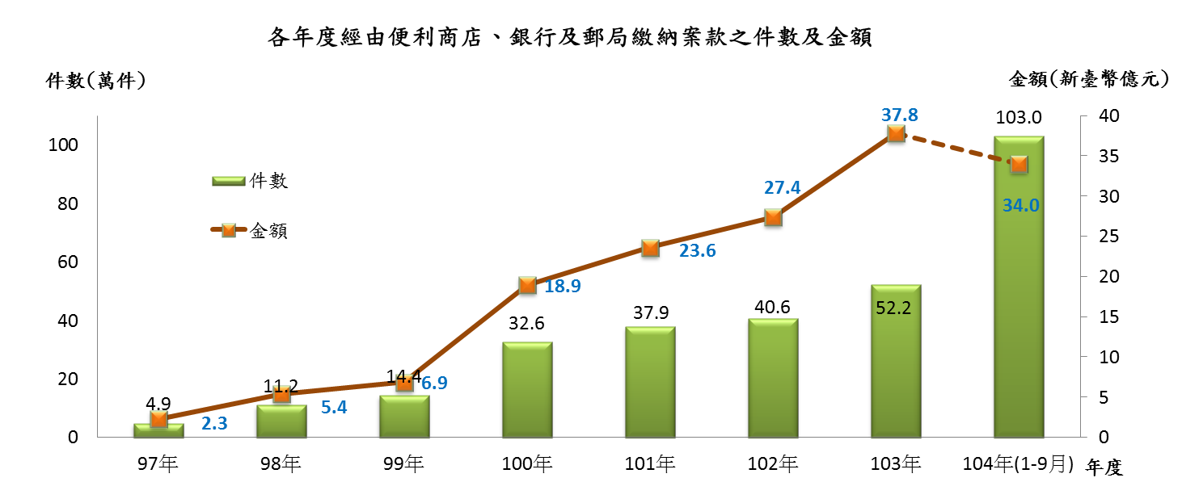【另附上多元繳款簡表、傳繳通知書、信用卡繳款照片等原始圖片，供廠商掃描製作排版】



